МЕНЮ НА 29.03.2021 год
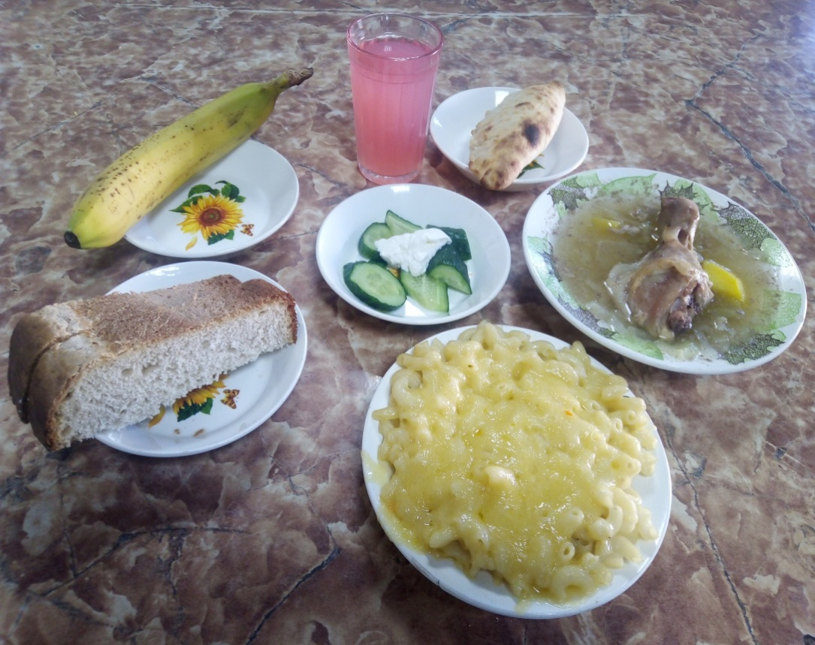
Меню
1.Огурец свежий 25гр
2. Суп овощной с курицей 250 гр
3. Макаронные изделия отварные с сыром 180 гр
4. Кисель из плодово-ягодный 200гр
5.Хлеб пшеничный
ПИЩЕВАЯ ЦЕННОСТЬ
Наименование блюд | Масса порции | Пищевые вещества ( г ) |  |  | ЭЦ  (ккал)
Наименование блюд | Масса порции | Б | Ж | У | ЭЦ  (ккал)
Огурец свежий | 25 | 0,25 | 0,025 | 0,75 | 4
Суп овощной с курицей | 250 | 3,442 | 3,877 | 9,419 | 86,926
Макаронные изделия отварные с сыром | 180 | 9,358 | 7,753 | 43,083 | 280,234
Сырники из творога | 150 | 24,192 | 16,788 | 30,532 | 374,51
Кисель из плодово-ягодный | 200 | 1,4 | 0 | 29 | 122
Хлеб пшеничный | 25 | 1,65 | 0,3 | 8,35 | 43,5
Банан | 120 | 1,8 | 0,6 | 25,2 | 115,2
итого |  | 42,092 | 29,343 | 146,334 | 1026,37

